2018年江西省中小学实验教学说课活动申报表
*说课题目 | 《用3D One软件设计花瓶》 |  |  |  |  |  | *学科类别 |  | 创客
*使用教材 | 《3D One三维实体设计》 |  |  |  |  |  | *授课学段 |  | 高中
说课教师 | *姓名 | 金桦勇 | 性别 | 男 | 年龄 | 41 | *职称/职务 |  | 中一/信息技术教研组长
 |  | 学历/学位 |  | 本科/  理学学士 | 联系  电话 | 13576818864 | Email |  | 1046256199@qq.com
 | *学校  全称 | 江西省永丰中学
 | 通讯  地址 | 江西省永丰县永丰中学 |  |  |  |  |  | 邮编 | 331500
团队成员  （限2名） | 程金花、卢龙
*实验器材 | 《3D One 教育版》软件，Windows xp/7专业版
*实验创新点 | 使用3D One软件设计一个封闭的二维草图，并沿着指定的轴进行旋转，进而生成三维实体并贴图，让学生能亲自动手上机操作，增强3D物体制作的真实感。
*实验原理或实验设计思路 | 在这一节里，我们学习旋转类实体的设计方式，通过这种方法，我们能将一个封闭的二维草图，沿着指定的轴进行旋转，进而生成三维实体，学习如何用这种方法设计出一个漂亮的花瓶！
*实验  教学目标 | 1.学会使用旋转命令构造三维实体的方法;  2.熟练使用二维草图相关绘制工具;  3.学会使用扭曲命令修改实体;  4.学会使用浮浅贴图功能。
*实验  教学内容 | 《用3D One软件设计花瓶》
*实验  教学过程 | 一、设计过程  1.启动3D one软件，选择通过点绘制曲线命令，利用网络特性，依次选取四点，绘制花瓶的整体轮廓如图1所示。  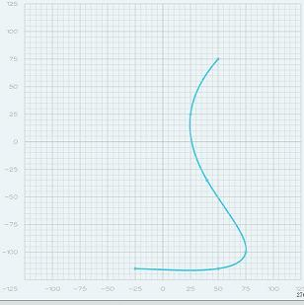  图1  2.选择直线工具，将曲线连接成下图2所示的封闭草图。  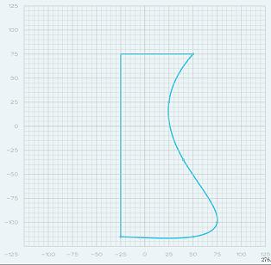  图2  3.选择旋转命令，按照下图3所示的设置绘制出花瓶的整体轮廓。  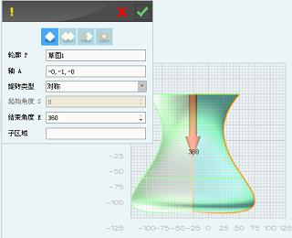  图3  4.选择抽壳命令，造型选择整个实体，厚度值为-3，开放面选择花瓶的上表面，如下图4所示。  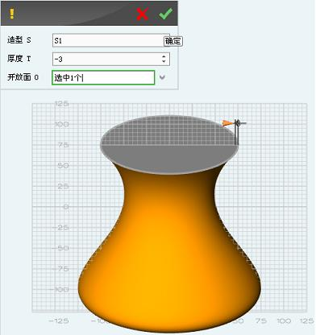  图4  5.确定之后可将网络隐藏，选择隐藏网格命令，最后得到下图5所示模型。  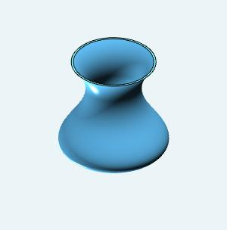  图5  6.选择视觉管理命令，文件名选择贴图资源库中的大理石，面选择花瓶的外表面，其他值均为默认，如图6所示  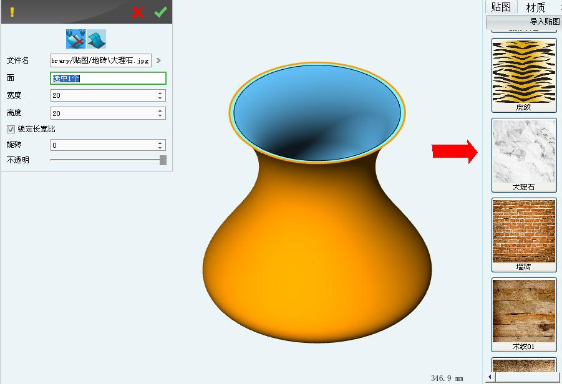  图6  7.花瓶贴图完毕，如下图7所示。  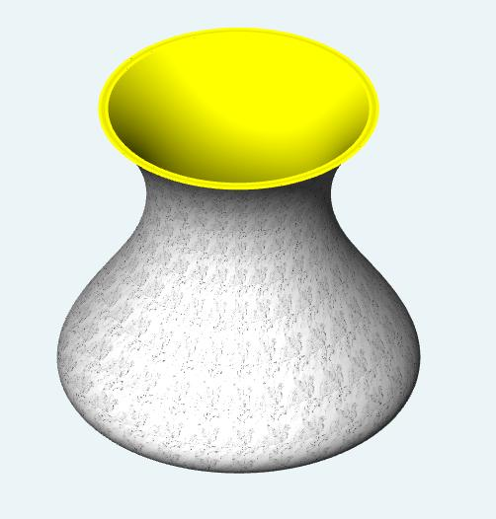  图7  8.给花瓶剩余表面贴图。选择视觉管理命令，文件名选择贴图资源库中的毛玻璃，面选择花瓶的内表面和上表面，其他值均为默认，如图8所示  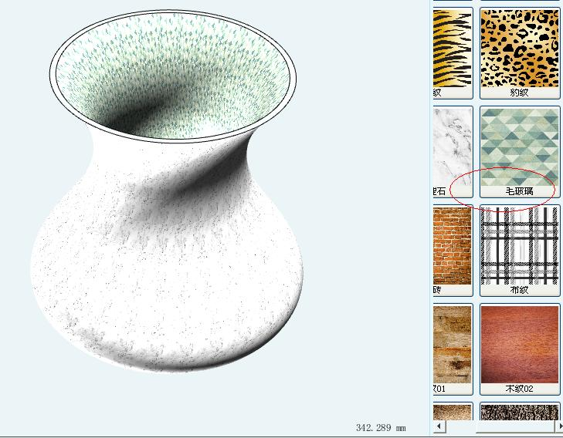  图8  9.3DOne花瓶设计完毕，如图9所示。  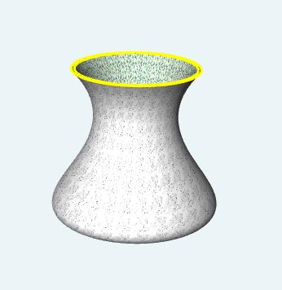  图9
*实验教学效果与评价 | 通过本节课的实验教学，学生掌握了旋转命令构造三维实体的方法，能熟练使用二维草图相关绘制工具和使用扭曲命令修改实体，学会使用浮浅贴图功能。像罗马柱、矿泉水瓶、酒杯等旋转体都可以使用本节花瓶的方法进行制作，同学们可以使用旋转这种方法试着设计这些作品。
注：1.学科类别包括物理、化学、生物、科学、创客及通用技术等；2.授课学段包括小学、初中、高中；3.*栏表示必填。

